Per le sommatorie si ricordi la formula di Gauss (che permette la traslazione degli indici)

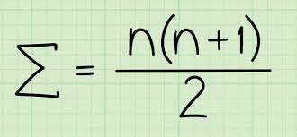

In particolare, le sommatorie tendono o ad 1 o a 2 grazie al numero di operazioni che fanno:

* 1 se eseguono una somma o moltiplicazione
* 2 se eseguono 2 somme o moltiplicazioni

Il resto è simile a quanto descritto e grazie alla somma di Gauss è possibile traslare gli indici e calcolarli direttamente. Eventualmente, per calcolarne il costo esatto, si disegni nel caso della prog. dinamica la tabella e si vedono direttamente i costi.